Перечень комплектующих для организации приточной вентиляции с электрическим ТЭНом:

Для перехода на страницу товара, кликните по соответствующей ссылке.

1. Контроллер для приточной системы с электронагревателем М2(арт.2007)

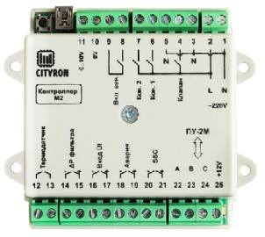

Арт. 2007

2. Панель управления вентиляцией ПУ-3 (черная арт.2021, белая арт.2022)

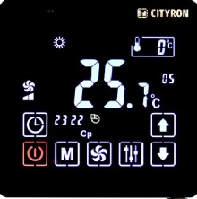
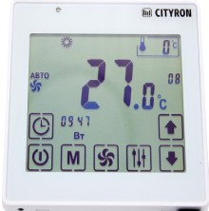

Арт. 2021 Арт. 2022

3. Регулятор скорости вращения вентилятора SB033, SB034. Подбирается в зависимости от мощности подключаемого вентилятора: 1А — арт.2002, 1.8А — арт.2003, 6А — арт.2004

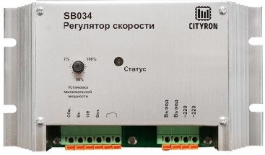
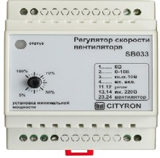

Арт.2002, 2003 Арт.2004

4. Твердотельное реле.
Обращаем ваше внимание, при подборе твердотельного реле, необходим 30% запас по мощности.
Подбирается в зависимости от мощности подключаемого ТЭНа и количества питающих фаз.
Однофазные твердотельные реле: 25А — арт. SSR-1DA25A
40А — арт. SSR-1DA40A

Трехфазные твердотельные реле: 25А — арт. SSR-3DA25A
40А — арт. SSR-3DA40A

Например: мощность однофазного электрического ТЭНа 3кВт. Считаем:
(3кВт х 1000)/220В + 30% запас = 17,27А, следовательно для данного ТЭНа оптимально будет однофазное реле на 25А.

5. Радиатор для твердотельного реле.
Для трехфазных твердотельных реле: Радиатор охлаждения T-115 арт.T-115 — для ТТР до 40А
Радиатор охлаждения H-110 арт.H-110 — для ТТР до 25А

Для однофазных твердотельных реле: Радиатор охлаждения I-50T арт.I-50T — для ТТР до 40А
Радиатор охлаждения I-50М арт.I-50М — для ТТР до 25А

6. Контактор.
В комплект поставки не входит! Подбирается в зависимости от мощности подключаемого ТЭНа.

